BIOMASSE ED AGRICOLTURA: IL RUOLO DEGLI AGRICOLTORI.

Traccia dell’intervento di Francesca Tartara
Presidente Confagricoltura Donna
Responsabile Regionale Coordinamento Nazionale Imprenditoria Femminile.

Fiera di Milano, 5 ottobre 2005.

Malgrado la scelta di fonti energetiche primarie possa sembrare ampia (gas, idroelettrico, geotermico, nucleare, termoelettrico, etc.) l’80% di produzione energetica mondiale deriva da combustibili fossili, non rinnovabili, ad elevato impatto ambientale e prossimi all’esaurimento. Inoltre, il complicarsi del quadro politico internazionale e le conseguenti ripercussioni sul prezzo del petrolio, hanno reso il mercato delle fonti primarie estremamente instabile. Questi scenari hanno evidenziato, soprattutto nei Paesi che non dispongono di fonti energetiche tradizionali, la necessità impellente di incrementare l’uso di fonti energetiche alternative e sostenibili in grado, da un lato, di contenere l’inquinamento, dall’altro di ridurre la dipendenza energetica dai Paesi esteri.
L’obiettivo posto dall’Unione Europea, anche in seguito agli accordi internazionali, è quello di ricavare, entro il 2012, il 22% dell’energia elettrica annua da fonti rinnovabili. Fra queste le biomasse dovrebbero garantire circa l’8% dell’energia prodotta. Del resto, anche la situazione agricola comunitaria e l’andamento dei mercati agricoli internazionali, sembrano fortemente favorire una riconversione dei sistemi agricoli verso colture alternative. Gli incentivi sulla messa a riposo di terreni agricoli (set-aside) e il disaccoppiamento degli aiuti sono gli esempi più rappresentativi di tale tendenza.
In questo panorama le colture da biomassa a destinazione energetica potrebbero costituire una soluzione economica e sostenibile al tempo stesso; inoltre, data la loro rusticità, potrebbero in alcuni casi essere coltivate in terreni marginali, dove verosimilmente non vi sono alternative più convenienti.
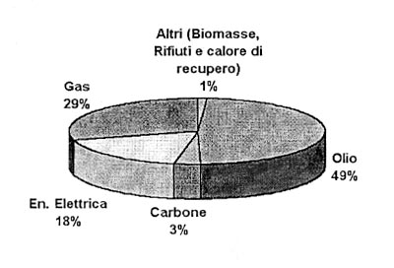

La biomassa in termini scientifici include ogni tipo di materiale di origine biologica e quindi legato alla chimica del carbonio; in altri termini ci si può riferire ad ogni sostanza che deriva direttamente o indirettamente dalla fotosintesiclorofilliana. Volendo accostare, se non far coincidere, la biomassa con il concetto di “rinnovabilità” è necessario escludere tutte le biomasse fossilizzate e relativi derivati poiché i tempi di ricostituzione, milioni di anni, vanno oltre qualsiasi logica programmatoria o revisionale. Associati al termine biomassa sono ormai di utilizzo comune il termine biocombustibile, con il quale si intende generalmente “ogni sostanza organica diversa dal petrolio, dal gas naturale, dal carbone o dai loro derivati, utilizzabile come combustibile” ed il termine bioenergia che rappresenta la produzione di energia proveniente dalle biomasse.

Tre forme di biomassa

GASSOSA LIQUIDA SOLIDA
BIOGAS
BIODIESEL
CIPPATO

Il costo dell’energia da biomassa è generalmente maggiore di quello derivante dalle fonti fossili, ma vi è una tendenza verso la competitività, che va sostenuta e valorizzata, anche considerando gli aspetti ambientali ed i costi sociali connessi alle fonti di energia; condizione ottimale per lo sviluppo del settore bioenergetico è il nuovo ruolo agro-industriale dell’agricoltore che, dovendo garantire la fornitura della materia prima all’impianto di trasformazione per un congruo numero di anni, dovrebbe partecipare all’impresa stessa e conseguentemente agli utili; il PNERB tramite idonee strutture favorisce la partecipazione dell’agricoltore all’impresa energetica.
Tra le fonti di energia rinnovabili la biomassa è quella che potrebbe sostituire i combustibili fossili in ogni loro applicazione:

● trazione: il biodiesel può sostituire il diesel senza modifiche agli apparati esistenti
● riscaldamento: il pellets presenta tutti i vantaggi, economici e pratici, delle altre fonti concorrenti
● energia elettrica o termica per applicazioni industriali: si può pensare di bruciare biomassa tal quale.

In generale si chiamano bioenergie le varie forme di energia ottenute dalla biomassa ed i principali benefici attribuibili alla loro diffusione sono così classificabili:

a livello economico:
● riduzione della dipendenza energetica
● riconversione del settore agricolo
● valorizzazione economica dei sottoprodotti e dei residui organici
● risparmio nei costi di depurazione e smaltimento
● stimolo alle industrie del settore
a livello sociale:
● apertura del mercato dell’energia agli operatori agricoli
● diversificazione e integrazione delle fonti di reddito nel settore agricolo
● occupazione in zone marginali
● riduzione dell’esodo dalle campagne
a livello ambientale:
● riduzione delle emissioni di CO2 nell’atmosfera
● riduzione delle emissioni nell’aria dei principali inquinanti di origine fossile SOx, CO, C6H6
● possibilità di smaltire notevoli quantità di rifiuti e residui organici in modo sostenibile, recuperando allo stesso tempo parte dell’energia in essi contenuta
● controllo dell’erosione e del dissesto idrogeologico di zone collinari e montane
● potenziale ripristino della fertilità in ambienti marginali o sottoposti ad agricoltura intensiva.

Se già a livello nazionale l’uso della biomassa rappresenta una risorsa dai larghi benefici, è a livello locale che questi risulteranno essere ancora più evidenti. Oltre ai ritorni economici è importante notare come il presidio, e quindi la cura del territorio limiti l’insorgere di incendi o ne riduca l’estensione, limiti il dissesto idrogeologico e quindi frane ed allagamenti.

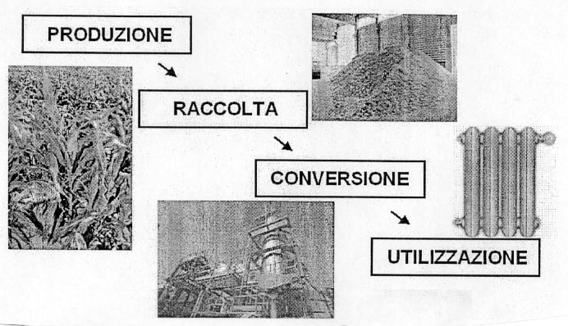

La realizzazione di una filiera completa, dalla produzione della biomassa alla conversione energetica, darebbe le giuste garanzie per investimenti di lungo periodo, in cui gli agricoltori, che stanno alla base di tutto il processo, potrebbero conferire residui di coltivazioni tradizionali ( biomassa erbacea: mais – sorgo – etc.) e realizzare colture dedicate ad energia (biomassa arborea: salice – pioppo – robinia – etc.) e potenzialmente potrebbero partecipare attraverso loro forme associative e sulla base di accordi interprofessionali a tutti i segmenti di lavorazione della materia prima fino al prodotto finito, come ad esempio avviene in Germania per la filiera olio da biodiesel.
A livello di produzione primaria si presentano due ordini di problemi che l’agricoltore deve affrontare: la scelta delle specie e la tecnica di coltivazione da adottare.
Per quanto riguarda le specie queste possono essere perennanti oppure annuali. Tra le prime vi sono specie arboree e specie erbacee.
La scelta delle specie deve essere tale da rispettare le seguenti condizioni:

● adattabilità alle condizioni pedoclimatiche
● facilità di introduzione nelle rotazioni tradizionali
● uniformità di resa e qualità
● fornire un reddito competitivo con le coltivazioni tradizionali
● presentare un bilancio vantaggioso tra input – output
● aerotecnica sostenibile
● resistenza o tolleranza a stress biotici od abiotici
● disponibilità di genotipi adatti alle condizioni di coltura
● disponibilità di un parco macchine adeguato alla coltivazione e raccolta.

La coltura ideale ha un’ottima efficienza di utilizzazione della luce, bassi fabbisogni in termini di apporti chimici e nutrizionali, e una bassa umidità alla raccolta. La resa potenziale è sicuramente uno dei parametri più importanti, ma la qualità del prodotto non deve essere esclusa nella valutazione. Inoltre molte delle colture da biomassa oltre alla destinazione energetica possono avere altre destinazioni industriali (carta e cartoni, pannelli, materiali da bioedilizia, fibre tessili, etc.) e quindi fornire alternative di reddito.
La tecnica di coltivazione deve essere tale da minimizzare gli input energetici.
In generale la scelta della specie e della tecnica di coltivazione deve essere tale da massimizzare il reddito, la produzione, le caratteristiche qualitative, e da impiegare efficacemente tutte le risorse quali manodopera, parco macchine e terreni. A questo riguardo è importante considerare anche l’effetto delle colture da biomassa sullo stato generale di fertilità del terreno.
Ovviamente un altro fattore da tenere in considerazione al momento della scelta della specie e del percorso tecnico di coltivazione è la modalità di conversione della biomassa in energia. Il seguente diagramma mostra alcune colture, il processo di conversione e i relativi prodotti impiegabili ai fini energetici.

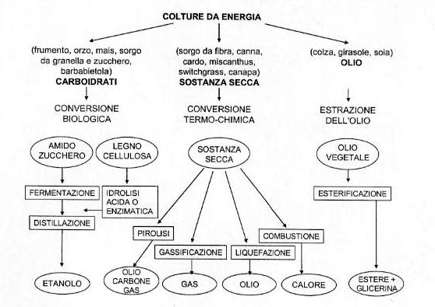

Ho considerato solo le colture da sostanza secca utilizzabili ai fini energetici attraverso la conversione termochimica; queste rappresentano la più antica fonte di energia utilizzata dall’uomo soprattutto a fini di riscaldamento. Ad oggi però sono parte di una filiera energetica meno sviluppata anche se i recenti sviluppi delle tecniche di combustione e nuove tecnologie come la gassificazione e pirolisi offrono prospettive interessanti anche da un punto di vista economico. Da un punto di vista agricolo poche sono le indicazioni disponibili relativamente alle tecniche di coltivazione, ma soprattutto relativamente alle modalità di raccolta, conservazione del prodotto ed alle caratteristiche tecniche quali: percentuali di umidità, contenuto in ceneri, contenuto in elementi specifici (Cl, K, etc.). L’accumulo di sostanza organica è particolarmente importante, non solo per la nota influenza sulla fertilità del terreno, ma anche perché indica il “sequestro” di anidride carbonica atmosferica e quindi l’ottenimento del risultato che è comunque alla base dell’interesse che attualmente è riversato sulle fonti rinnovabili di energia e cioè la riduzione dell’effetto serra.

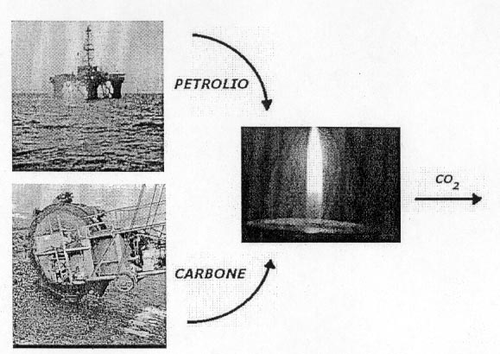

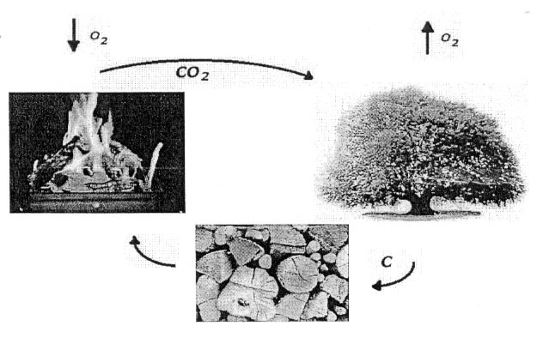

Nella tabella seguente le principali colture annuali e poliennali da biomassa sono confrontate sulla base della produzione in biomassa e del bilancio energetico.

 | Sostanza fresca | Sostanza secca |  | Contenuto energetico | Output | Ratio | Gain
 | (t ha ⁻¹) | (%) | (t ha ⁻¹) | (GJ t ⁻¹) | (GJ ha ⁻¹) | (output/input) | (GJ ha ⁻¹)
Sorga da fibra  Sorgo zuccherino  Kenaf  Canapa  Discanto  Canna comune  Cardo  Panico | 50-100  50-100  70-100  25-35  40-70  45-110  25-35  25-60 | 25-40  25-35  25-35  40-45  35-45  35-40  40-45  35-45 | 20-30  15-25  10-20  8-15  15-30  15-35  10-15  10-25 | 16.7-16.9  16.7-16.9  15.5-16.3  16.0-18.0  17.6-17.7  16.5-17.4  15.5-16.8  17.4 | 334-507  250-422  155-326  128-270  260-530  240-600  155-252  174-435 | 13-39  10-32  6-25  5-20  12-66  11-75  7-31  8-54 | 309-464  225-409  130-313  103-257  238-522  118-592  133-244  152-427

Bruciando biomassa in modo ciclico non si contribuisce alla produzione di nuova anidride carbonica in quanto le quantità emesse sono bilanciate dalle quantità assorbite dalla nuova vegetazione che sostituisce quella utilizzata. Si intuisce come la biomassa può derivare anche da scarti agroforestali come i residui di potature, residui di abbattimento, paglie e da scarti delle lavorazioni industriali come noccioli, gusci, residui delle segherie.

Tipo di residuo delle colture arboree e relativo utilizzo.

Coltura | Residuo | Utilizzo | Percentuale di utilizzo
Vite | Sarmenti | interramento  bruciati  fascine da ardere | 30-40%  30/40%  20-40%
Olivo | Legna, rami, frasche | energia  bruciati | 90/100%  90/100%
Fruttiferi | Rami | interrati  bruciati | 10/20%  80/90%
Agrumi | Rami | bruciati | 90/100%
Fruttiferi a guscio | Rami | bruciati | 90/100%

Come si evince dalla tabella una grande quantità di scarti agroforestali vengono oggi trinciati in campo oppure accatastati e bruciati o utilizzati solo per il riscaldamento domestico con metodi scarsamente efficienti dal punto di vista energetico. Questo materiale potrebbe essere utilizzato in modo più efficiente se si risolvono alcuni problemi di tipo logistico: raccolta meccanizzata, stoccaggio e trasporto. Infatti si sono evidenziate alcune difficoltà: quali le dimensioni piuttosto ridotte dei filari che rendono difficoltosa l’operatività delle macchine con una elevata percentuale di perdita di prodotto raccoglibile e costi abbastanza elevati che possono giustificare la raccolta solo se destinata all’autoconsumo energetico ma non la immissione sul mercato dove il prezzo del cippato di legno è decisamente più basso (andrà probabilmente modificata la potatura in modo da agevolare la raccolta meccanizzata ed è necessaria la messa a punto di macchine per la raccolta più efficienti).
La Selvicoltura a Turno Breve consiste nella coltivazione di specie arboree a rapida crescita, su terreni agricoli, con elevata densità di impianto (1000 – 15000 – piante per ha) ceduazioni ripetute nel breve periodo (ogni 2 – 6 anni) e con tecniche colturali simili a quelle utilizzate per le colture agrarie. Tra le specie a rapida crescita le più adatte agli ambienti fertili di pianura sono risultate quelle dei generi Populus e Salix, per le zone più marginali la Robinia pseudoacacia. Tali specie sono caratterizzate dalla rapidità di accrescimento giovanile e buona capacità di ricaccio dopo la ceduazione.

Tipologie di biomasse | Poterecalorifico (MJ kg ⁻¹ sost. Secca)
Miscanto | 16.55
Arando | 16.76
Switchgrass | 16.34
Ramaglie cedue di valore | 17.18
Altri cedui: tutta la produzione | 16.76
Scarti da fustaie resinose | 17.60
Scarti da fustaie latifoglie | 17.18
Cure forestali castagneti | 16.76
Materiale potatura vigneti | 18.02
Materiale potatura oliveti | 17.60
Materiale potatura frutteti-vivai | 18.02
Recupero paglia | 16.55
Biorifiuti potature urbane | 16.55
Biorifiuti erba fresca | 2.41
Biorifiuti foglie secche | 18.17
Scarti lavorazione legno | 17.18
Dati di confronto con tradizionali
Rifiuti solidi urbani (inorganici) | 10.48
Carbone | 31.01
Petrolio greggio | 41.90
Gas naturale | 34.57

Il potere calorifico del legno delle diverse specie viene riferito all’unità di peso che in questo caso prende il nome di potere calorifico ponderale che a parità di umidità varia molto poco come si può evincere dalla tabella. La sperimentazione sulla selvicoltura a turno breve ha ormai raggiunto gli undici anni; le prime prove sono state avviate nell’ambito di un progetto ENEL nel 1994.
Successivamente è stato affinato il modello colturale e sono state selezionate nuove varietà di pioppo e di salice con produzioni che, in condizioni ambientali ottimali, raggiungono le 20 tn/ha/anno già dalla prima ceduazione. Al momento sono economicamente convenienti solo se la biomassa è destinata all’autoconsumo per produrre energia termica in alternativa a gasolio o metano. Le produzioni elevate ottenute con le nuove produzioni inducono comunque ad un moderato ottimismo sulla possibilità nel lungo termine di poter rendere economicamente sostenibile questa coltura. Attività di ricerca in questo campo viene svolta nell’ambito del progetto Ri.Selv.Italia finanziato dal MIPAF e nel progetto Biofil avviato quest’anno e finanziato dalla Regione Piemonte. In particolare nel primo progetto è studiata la produttività delle specie a rapida crescita nei vari ambienti e la meccanizzazione della fase di impianto. Nel secondo progetto viene studiata l’intera filiera: scelta della specie più adatta, modello colturale, meccanizzazione, bilancio economico a livello aziendale e regionale.

BIOMASSA

PRETRATTAMENTO, STOCCAGGIO TRASPORTO

FISICI BIOCHIMICHI TERMOCHIMICI

TRATTAMENTI

FERMENTAZIONE
ALCOLICA

DIGESTIONE
ANAEROBICA

PIROLISI
GASSIFICAZIONE
COMBUSTIONE

PELLET.
GENERAZIONE DI ENERGIA (CALORE, EN ELETTRICA) USO ESTERNO

La biomassa infine potrebbe essere un’ottima fonte energetica (calore – elettricità) pulita e a basso prezzo se utilizzata come combustibile in impianti di teleriscaldamento dimensionati in base alle capacità produttive dell’area geografica e distribuiti in modo da poter fornire calore ed elettricità in modo capillare alla maggior parte delle utenze pubbliche e private. Tali considerazioni derivano in primis dalla necessità di ridurre al minimo non solo le spese di trasporto del combustibile ma anche le ulteriori emissioni di gas serra derivanti dall’utilizzo di mezzi su strada ed in seguito dalle caratteristiche tecnologiche degli impianti e della rete di teleriscaldamento.

Radiazione solare
Biomassa
Vento
Acqua
RINNOVABILI

FOSSILI
Carbone
Petrolio
Gas naturale

Nucleare
FISSIONE

L’avvento delle fonti rinnovabili ed in particolare delle biomasse rappresentano però pur sempre una prospettiva nuova di minor dipendenza dai combustibili fossili e dal nucleare, oggi costosissimi: alleggerirà i prezzi non solo per il riscaldamento ma anche per la produzione di beni e manufatti e per la lavorazione dei prodotti e potrebbe renderci più indipendenti dai mercati esteri regalando una certa stabilità alla nostra economia.
Per tanto occorre stabilire a chi, dove e quando conviene produrre biomassa, se e in che modo operare una prima trasformazione del prodotto primario (pellets, cippato, etc.), quale tipo di forma energetica è più conveniente (gas, idrogeno, cogenerazione, etc.) e soprattutto in che modo organizzare l’intera filiera per avere il minore impatto ambientale e il maggior beneficio economico per l’azienda agricola e l’industria trasformatrice.

Gruppi principali | Aspetti produzione/offerta
Biocombustibili forestali | Legnosi diretti  Legnosi indiretti  Altri derivati del legno
Biocombustibili agricoli | Colture energetiche  Sottoprodotti agricoli  Sottoprodotti da allevamento  Sottoprodotti agro-industriali
Rifiuti urbani | Frazione organica dei rifiuti urbani

Gli agricoltori non hanno segnalato particolari problematiche nel caso della produzione arborea (se non per lo stoccaggio) e solamente quello del condizionamento nel caso del sorgo. In ogni caso il livello di gradimento dovrà essere indagato quando gli agricoltori avranno in mano tutti i dati per poter trarre le loro conclusioni prendendo in considerazione il tempo investito, le problematiche affrontate, la remunerazione del prodotto, lo sviluppo del mercato… Sono particolarmente apprezzati, comunque, il ridotto impegno orario richiesto dalla coltura, in entrambi i casi e in relazione con colture erbacee decisamente più esigenti, la reale alternativa messa a disposizione dalla coltura. Indagati sulla volontà di impiantare biomassa energetica, tutti i soggetti si sono dichiarati, fino ad adesso molto favorevoli.
Per il futuro il lavoro dovrà, oltre che sulla ricerca e sulla tecnologia, concentrarsi in modo forte anche sullo sviluppo e sull’organizzazione del mercato. È auspicabile la creazione di un tavolo di lavoro comune tra le diverse parti, agricoltori, commercianti e consumatori, che porti alla stabilizzazione e razionalizzazione del mercato. L’obiettivo potrebbe essere quello della creazione di una quotazione del cippato e di alcune piattaforme di raccolta del materiale dislocate sul territorio in modo tale che, sia chi è intenzionato a vendere sia chi è intenzionato a comprare, sappia dove rivolgersi e quale sarà il prezzo sul quale si aggireranno le contrattazioni. Queste condizioni sono naturalmente indispensabili per la programmazione e quindi per lo sviluppo aziendale. Le Regioni stesse potrebbero rappresentare il moderatore di un tavolo così ipotizzato.
Il lavoro va, però, subordinato ad alcune scelte che verranno intraprese a livello regionale, nazionale e comunitario a proposito della promozione della bioenergia che, come si può ben immaginare, a seconda di quali novità introdurranno, potrebbero catalizzare l’attenzione sul settore oppure raffreddare gli interessi.
Per tutti questi motivi il contributo che daranno l’UE e la Pubblica Amministrazione per l’avvio e il mantenimento della filiera sarà giustificato da una serie di ricadute positive (anche dal punto di vista occupazionale) visibili nell’arco di pochi anni e prolungate nel tempo.

Bibliografia.

Ministero dell’Ambiente e della Tutela del Territorio, “Piano Nazionale per la Riduzione dei Gas Serra”, Roma, 2002.

ITABIA, “Le biomasse per l’energia e l’ambiente. Rapporto 2003”, Ministero dell’Ambiente e della Tutela del Territorio.

AA.VV., “Fonti rinnovabili di energia. Obiettivi e strategie nazionali. Stato dell’arte”, ENEA, 2000.

AA.VV., “L’osservatorio delle fonti rinnovabili in Italia. Tutti i numeri del mercato delle energie rinnovabili”, ISES ITALIA, 2004.

Amaducci, S., “Le colture erbacee da energia: coltivazione di specie annuali e poliennali”, Facoltà di Agraria – Università Cattolica di Piacenza.

Brumati, M., “Monitoraggio e verifica della consistenza delle coltivazioni arboree ed arbustive finalizzate alla produzione di biomassa ad uso energetico in Regione Piemonte”, progetto di ricerca Facoltà di Agraria – Università degli Studi di Torino.

Faciotto, G., Lioia, C., “Biomasse legnose, alternativa ecologica ed economica al petrolio”, atti convegno «Cross – Compliance – Coltiviamo energie e produciamo ambiente: nuove possibilità di reddito per l’agricoltura piemontese», Cuneo 24 giugno 2005.

Vergante, S., “Energia rinnovabile da scarti agroforestali e da coltivazioni dedicate”, atti convegno «Pac, multifunzionalità ed energie rinnovabili: un’opportunità per la nostra agricoltura», Asti 17 giugno 2005.

Schenone, G., Facciotto, G., Groppi, F., Muggini, G., Pari, L., “Short Rotation Woody Crops for Energy: The Research Program of ENEL (Italian Electric Company), in «Making a business from Biomass in Energy, Environment, Chemicals, Fibers and Materials. The Third Biomass Conference of the Americas. Montreal, Quebec», August 24-29, 1997. 237-245 [En].

Zenone, T., Facciotto, G., Sperandio, G., “SRF in Italy: the example of the Lombardy Region”, in «Second World Biomass Conference held in Rome», Italy, 10-14 may 2004. 1: 428-429 [En].

Desideri, U., “L’utilizzo del legno come combustibile nella cogenerazione”, in «Legno Energia», 1/2003. 21-25 [It].

Valle, T., “Vecchioni. L’energia vincolo e risorsa”, in «Mondo Agricolo», 12/2005.

Facciotto, G., Muggini, G., “Modelli colturali e produttività della selvicoltura da biomassa”, in «L’Informatore Agrario», 59: (10) 95-98 [It].

Pari, L., Sissot, F., “Prove di raccolta di cascami di vite e pesco con imballatrice Arbor RS 170”, in «L’Informatore Agrario», 57: (12) 87-90 [It].

Mareschi, L., Paris, P., Sabatti, M., Nardin, F., Giovanardi, R., Manazzone, S., Scarascia Mugnozza, G., “Le nuove varietà di pioppo da biomassa garantiscono produttività interessanti”, in «L’Informatore Agrario», 61: (18) 49-53 [It].

